УРМЕТ ИНТЕРКОМ АКЦИОНЕРНОЕ ОБЩЕСТВО
-----------------------------------------------------------------------------

191123, Санкт-Петербург, ул. Фурштатская, 33, пом.4 Тел./факс (812) 441-3041

127055 Москва,ул. Лесная, дом 43, офис 429, тел.: (499) 973-19-81

E-mail : sales@urmet.ru http://www.urmet.ru

Общие данные
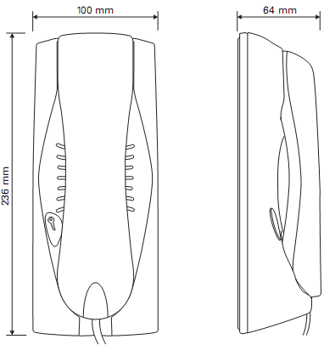
Электронный телефон используется только в системе DIGIVOICE.
Характеристики:
- Получение вызовов с наружных панелей и с пульта консьержа, посылка вызовов на пульт консьержа.
- Выделенный динамик для тонального сигнала вызова.
- Электронный микрофон.
- Клавиша отпирания двери.
- Две дополнительные клавиши: одна - для вызова консьержа, вторая – для специальных функций.
- Секретность переговоров и отпирания двери.
- Не требуется программирование во время установки.

Обозначение клемм
FA Контакт А аудио канала
FB Контакт В аудио канала
CA Контакт сигнала вызова
0V Отрицательный вход питания

Монтаж
Электронный телефон предназначен для установки на стене.
Рекомендуемая высота установки – 1,40м÷1,60м от уровня пола до верха телефона.
Кабели подключения электронного телефона при скрытой проводке выходят напротив задней части телефона, при наружной проводке кабель может входить в телефон снизу или с правой стороны.

Порядок работы
При поступлении вызова электронный телефон издает звуковой сигнал. Для ответа на поступивший вызов достаточно просто снять трубку телефона. При этом канал аудиосвязи установится автоматически.

При необходимости во время разговора с посетителем дистанционно открыть входную дверь (при условии, что она оборудована электромеханическим или электромагнитным замком) достаточно нажать на клавишу управления замком («Ключ»).

Для окончания разговора необходимо просто положить телефонную трубку на базу.

Размеры Характеристики окружающей среды

- ширина | 90 мм |  | Рабочая температура | -5 +50 ⁰С
- высота | 225 мм |  | Температура складирования | -20 +60 ⁰С
- толщина | 37 мм; |  | Влажность | 90% RH макс.

Электронный телефон
ATLANTICO
UTD 1138/3

сертификат соответствия
№ РОСС.IT.ME03.A05735

ПАСПОРТ

И ИНСТРУКЦИЯ ПО ЭКСПЛУАТАЦИИ

Санкт – Петербург
2009

Гарантийные обязательства

Компания-поставщик гарантирует стабильность всех технических характеристик устройства при соблюдении требований к установке и эксплуатации. В течение 12 месяцев с даты сдачи оборудования в эксплуатацию Поставщик обязуется бесплатно производить ремонт неисправного оборудования.

Дата сдачи оборудования в эксплуатацию «_____» «______________» 20___ г

